Zad.1
Podpisz przestępców przedstawionych na obrazkach po rosyjsku:

1 2
……………………………………………………………………………………………………………………………………………………………
Zad.2
Podpisz przestępstwa przedstawione na obrazkach po rosyjsku:

1 2 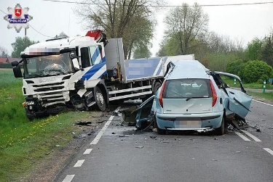 3
…………………………………………………………………………………………………………………………………………………………….
4 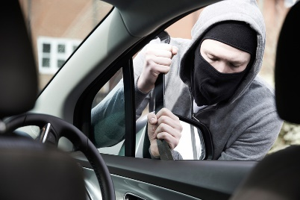 5 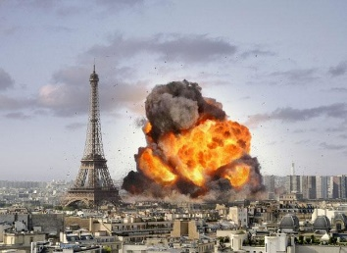
…………………………………………………………………………………………………………………………………………………………….
Zad.3
Podpisz rodzaje kar przedstawione na obrazkach po rosyjsku:
1 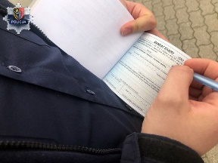 2 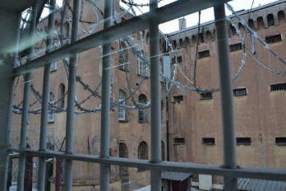 3 


